Raport Laboratorium 7

## Kody konwolucyjne, algorytm Viterbiego

Arkadiusz Kurnik, Jan Cichoń

**Wprowadzenie:**

Kody splotowe stały się ważną klasą kodów korekcyjnych dzięki swojej

prostocie, dużych zyskach kodowania i efektywnej metodzie dekodowania

wynalezionej w latach sześćdziesiątych przez Viterbiego. W dzisiejszych

cyfrowych systemach telekomunikacyjnych są bardzo często podstawą

kodowania korekcyjnego

Kody splotowe stały się ważną klasą kodów korekcyjnych dzięki swojej prostocie, dużych zyskach kodowania i efektywnej metodzie dekodowania wynalezionej w latach sześćdziesiątych przez Viterbiego. W dzisiejszych cyfrowych systemach telekomunikacyjnych są bardzo często podstawą kodowania korekcyjnego

**ZADANIE 1:**

**Enkoder 3-bitowy**

**Schemat:**

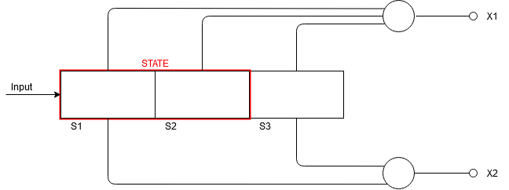

**Implementacja Simulink:**

**Enkoder 4-bitowy**

**Schemat:**

**Implementacja Simulink:**

**ZADANIE 2:**

**Enkoder 3-bitowy**

**Enkoder 4-bitowy**

**ZADANIE 3:**

**Enkoder 3-bitowy**

**Enkoder 4-bitowy**

**ZADANIE 4:**

**Enkoder 3-bitowy**

**Enkoder 4-bitowy**

**ZADANIE 5:**

**Enkoder 3-bitowy**

**Enkoder 4-bitowy**

**ZADANIE 6:**

**Enkoder 3-bitowy**

**Ramka odebrana bez błędów:**

**Enkoder 4-bitowy**

**Ramka odebrana bez błędów:**

**W odebranej informacji nie ma żadnego błędu więc, nie musimy szukać alternatywnych ścieżek przez co dystans Hamminga wynosi 0 i mamy 100% pewności, że odebrane dane są prawidłowe.**

**Enkoder 3-bitowy**

**Ramka odebrana z** pojedynczym błędem 11 10 11 11 01 01 11 -> 11 10 01 11 01 01 11:

**Enkoder 4-bitowy**

**Ramka odebrana z** pojedynczym błędem 01 10 11 10 11 01 00 11 -> 01 10 11 10 01 01 00 11:

**W tej sytuacji gdy wystąpi błąd, rozpatrujemy wszystkie prawidłowe możliwości. Za prawidłowy uznajemy sygnał, którego ścieżka ma najmniejszy dystans Hamminga względem odebranej ramki.**

**Obserwacje i wnioski:**

* **Kody konwolucyjne bardzo dobrze sprawdzają się jako kod do detekcji błędów**
* **Stosując algorytm Vitterbiego jesteśmy w stanie poprawić kilka błędów powstałych w transmisji lecz nie mamy wówczas 100% pewności czy po korekcji otrzymaliśmy prawidłową informację.**
* **Bardziej restrykcyjny jest algorytm Fano, kiedy natrafi na kolejny błąd, przerywa korekcję.**
* **Kody te potrzebują najwięcej zasobów ze wszystkich żeby rozkodować wiadomość, pomimo tego są one bardzo blisko limitu Shannona, daltego często stosowane.**

**Źródło:**

**Fundamentals of Communications – Marek Miśkowicz lecture**